Με μεγάλη Επιτυχία οι Ημερίδες Ενημέρωσης
της ΠΟΜΕΝΣ σε Θεσσαλονίκη και Ορεστιάδα.

Με μεγάλη επιτυχία πραγματοποιήθηκαν οι Ημερίδες Ενημέρωσης και Διαλόγου που πραγματοποίησαν η Ενώσεις Στρατιωτικών Περιφερειακής Ενότητας Θεσσαλονίκης (ΕΣΠΕΕΘ) και Περιφέρειας Ανατολικής Μακεδονίας και Θράκης (ΕΣΠΕΑΜ/Θ), σε Θεσσαλονίκη και Ορεστιάδα αντίστοιχα υπό την αιγίδα της ΠΟΜΕΝΣ.

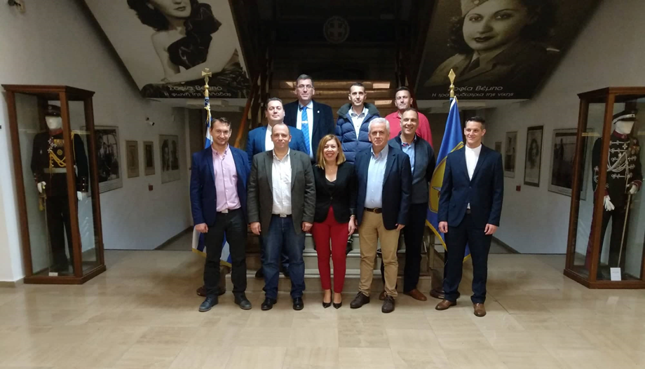
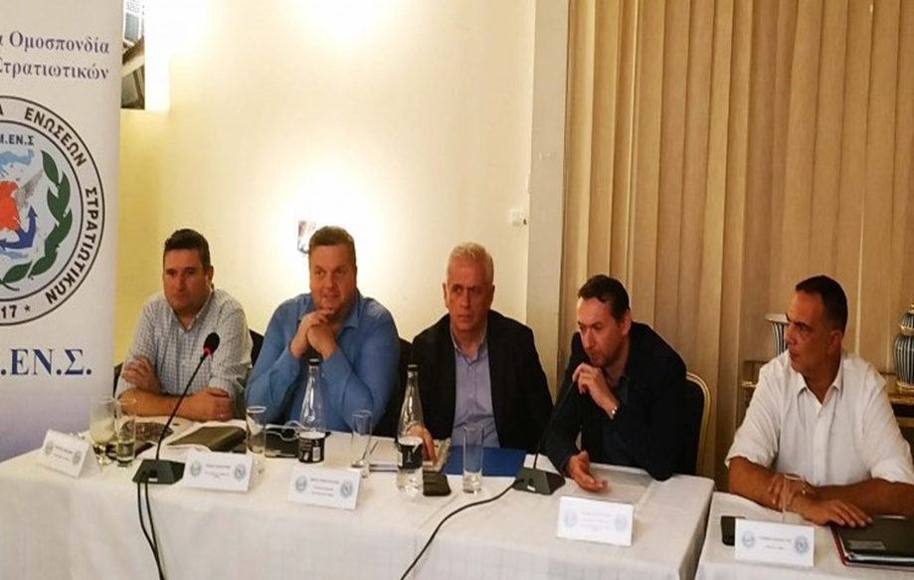
Αντικειμενικός σκοπός των εκδηλώσεων ήταν αφενός να ενημερωθούν τα στελέχη των Ενόπλων Δυνάμεων, υπεύθυνα και έγκυρα για τις λύσεις που προωθούνται σε πολλά χρόνια προβλήματα των στρατιωτικών καθώς και ποιες ενέργειες έχουν γίνει μέχρι σήμερα από την Π.ΟΜ.ΕΝ.Σ. προς την Πολιτική και στρατιωτική ηγεσία και αφετέρου να ακουστούν τα ερωτήματα οι αγωνίες και οι ανησυχίες των στρατιωτικών, για τις εξελίξεις στα θέματα σταδιοδρομίας, εξασφάλισης συνταξιοδοτικών δικαιωμάτων, δικαστικών διεκδικήσεων, θέματα μέριμνας προσωπικού κλπ.
Μεγάλο ήταν το ενδιαφέρον των συναδέλφων και πολλά τα ερωτήματα που τέθηκαν για θέματα που αφορούν τη μέριμνα προσωπικού, το 40ωρο, την υγειονομική περίθαλψη, τις εξελίξεις στα θέματα σταδιοδρομίας ΕΜΘ – ΕΠΟΠ, την εξασφάλιση συνταξιοδοτικών δικαιωμάτων κλπ.
Ακολουθούν τα δελτία τύπου των δύο Ενώσεων.
ΗΜΕΡΙΔΑ ΕΣΠΕΕΘ:
https://www.espeeth.pomens.gr/enimerosi/deltia-typou/532-28-2019
ΗΜΕΡΙΔΑ ΕΣΠΕΑΜ/Θ: http://espeamth.gr/%ce%b5%cf%83%cf%80%ce%b5%ce%b1%ce%bc-%ce%b8-%ce%bc%ce%b5-%ce%bc%ce%b5%ce%b3%ce%ac%ce%bb%ce%b7-%ce%b5%cf%80%ce%b9%cf%84%cf%85%cf%87%ce%af%ce%b1-%ce%b7-%ce%b7%ce%bc%ce%b5%cf%81%ce%af%ce%b4%ce%b1-%ce%b5/

